求是创新，经世济民
――经济学院召开全院大会暨庆祝建党88周年大会

7月1日下午，经济学院在院605报告厅召开全院大会暨庆祝建党88周年大会，主题围绕新一届领导班子任命及下学期工作思路展开，会议由学院党委副书记（主持工作）蒋岳祥主持，全院100多位教职员工出席会议。
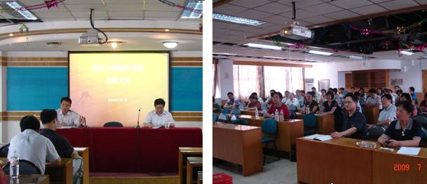
首先，学院常务副院长金祥荣向全体与会人员宣读学校副院长任命文件，汪炜、顾国达、黄先海为经济学院副院长。金院长对三位新上任的副院长表示了祝贺，并希望三位同志能再接再厉，勇挑重担，共同为学院谋发展，办实事。
随后，经济学院原副院长张小蒂和陈凌先后发言，他们饱含深情地感谢学院对自己的培养与提升，感谢原班子成员的默契配合，也对新一届领导班子提出了希望，希望他们能发扬学院良好传统，团结一致，齐心协力，再创佳绩。同时也表示不管以后在哪个岗位上，将继续关注学院发展，为学院进步贡献一份力量。
经济学院新一任副院长汪炜、顾国达、黄先海纷纷上台发言，他们首先感谢学院各位教职员工的信任与支持，同时都表态一定不能辜负大家的期望，坚持原则，认真做事，相信在大家的支持和监督下，有信心把学院工作做好，实现学院的跨越式发展。随后，各位副院长就自己分管工作谈了自己的设想和建议，将经济学院的工作带上一个新的台阶。
经济学院常务副院长金祥荣发表题为“经济学院发展新阶段和未来工作设想”的重要讲话。金院长首先从总体概况、学科建设、人才培养、科学研究、队伍建设、国家和地方经济建设服务六大方面回顾了学院十年发展历程，他指出，经济学院经过十年的发展进入了一个新阶段，从全国一流经济学院的行列走到了全国一流经济学院的前列；从本土化发展转到国际化发展，引进一批、建立一支在中西方两个平台都能往返的人才队伍。同时学院发展还存在不少问题，如缺乏国家级学科发展平台，体制内资源动员能力较弱；整个队伍状况跟不上新一轮的国际化发展；学科发展很不平衡，研究方向高度分散；学生培养质量还不够高；学院财政状况吃紧，社会支持力度不；行政管理质量、效率不高；为国家和地方经济建设服务的队伍萎缩。
面对一系列问题，金院长从战略定位、人才引进和队伍建设、人才培养、科学研究、学科建设、外事工作、社会支持、行政队伍建设等方面谈了对未来工作的设想。在接下去的工作中，学院将引进一批、建立一支高水平的柔性人才队伍，建立国际化水平的青年柔性人才队伍作为我们的人才储备。大力提高存量教师的科学研究和教学水平，发挥引进人才的帮带作用，开展合作研究。进一步理顺课程体系，尤其是理顺本科、硕士和博士研究生的课程衔接。搭建新学术平台，走出一条为国家和地方经济服务的新路子，走市场化和政学产研合作的道路。凝炼学科方向，打造学术品牌，如国际学术交流平台，知名学术论坛，双周学术论坛，专题学术会议等。继续组织和申报政治经济学国家重点学科，积极组织和申报应用经济学一级学科博士点，为获取体制内资源积累优势和平台。扩大学生国际合作培养和交流的渠道，建立若干个与学院研究发展方向相匹配的战略合作伙伴。大力获取体制内资源，寻求社会各界赞助，畅通国际合作渠道。树立行政窗口形象，提高开拓创新能力。
学院党委副书记（主持工作）蒋岳祥讲话，他谈到，学院新一届领导班子将不辜负学校领导和全体经院同仁的期望，不断提高自身素质，整理思路、确定目标，不断进取，也希望学院全体教职员工能够一如既往地支持学院领导班子的工作，团结协作，共攀高峰。
最后，经济学院党委副书记陈高扬宣读了经济学院党委[2009]4号文件，表彰院级先进基层党组织、优秀共产党员、优秀党务工作者，并向先进获得者颁发了荣誉证书。
我们坚信在新一届领导班子的带领下，在全体教职员工的共同努力下，经济学院的明天会更好。
经济学院
2009年7月1日

